实验4 人脸面部识别
简介：人脸面部识别技术
基于人的脸部特征信息进行身份识别的一种生物识别技术。用摄像机或摄像头采集含有人脸的图像或视频流，并自动在图像中检测和跟踪人脸，进而对检测到的人脸进行脸部识别的一系列相关技术，通常也叫做人像识别、面部识别。
下面的实验内容是简单识别出图像中人物的面部，进而为以后更深层次的学习打下基础。

实验要求：
1）介绍人脸识别技术的基本实现原理；
2）人脸识别程序流程图设计；
3）根据提供的图像或自己选用图像，编写程序，能够识别出图像中人物的脸部；识别时用的人脸特征：“三庭五眼 ”规则高度和宽度比例应该在（ 0.6, 2）内”+眼部特征
4）实验结果展示。
实现工具：MATLAB or C++

实验结果
实验结果1：
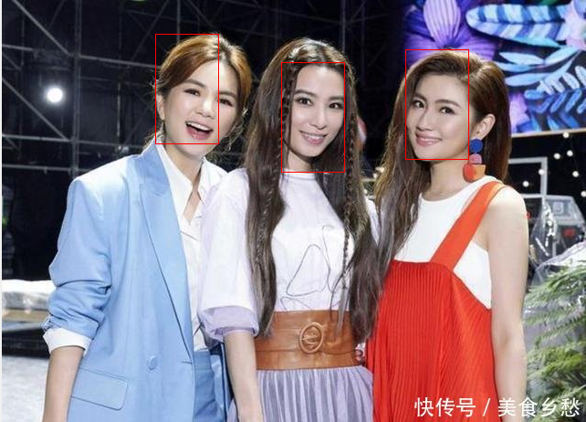
原图 结果图
实验结果2：
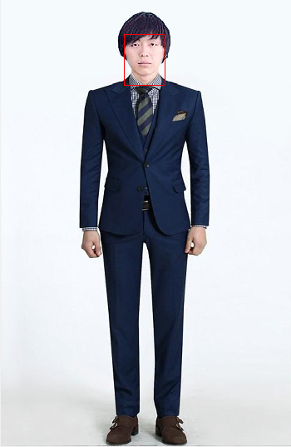
原图 结果图

